

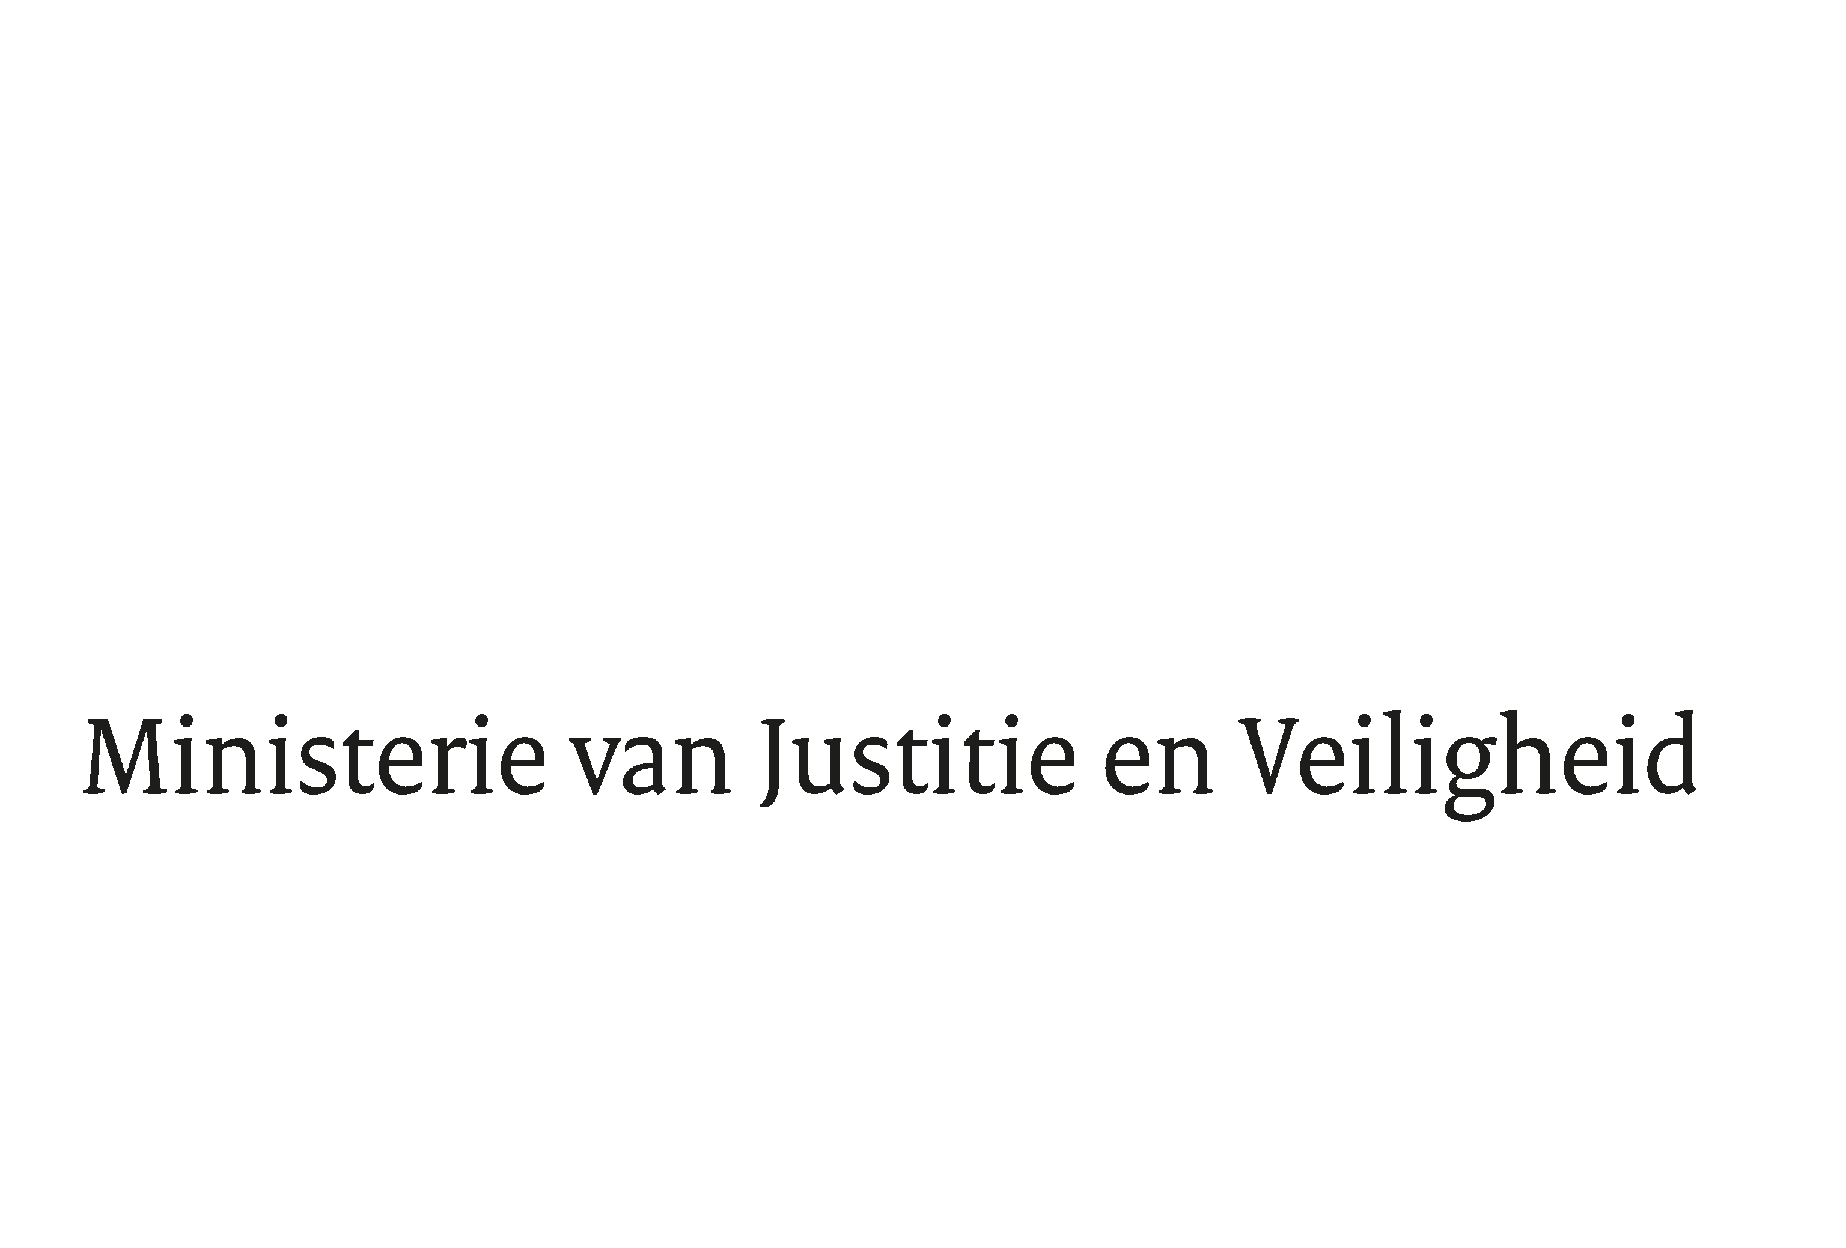

> Retouradres Postbus 20301 2500 EH Den Haag
Aan de Voorzitter van de Tweede Kamer
der Staten-Generaal
Postbus 20018
2500 EA DEN HAAG

Datum | 16 december 2025
Onderwerp | Beleidsmatige mutaties na Najaarsnota 2025
Directie Financieel-Economische Zaken

Turfmarkt 147
2511 EX Den Haag
Postbus 20301
2500 EH Den Haag
www.rijksoverheid.nl/jenv

Ons kenmerk
7009910

Hierbij informeer ik u over de mutaties die na de Najaarsnota 2025 en de bijbehorende 2e suppletoire wet zijn opgetreden op de begroting van JenV.

Uitgaven

Artikel 33
Op artikel 33 is bij het OM sprake van een overschrijding van het kasbudget van circa € 20 miljoen. Door de ICT-inbreuk was dit niet tijdig in beeld om bij Najaarsnota te worden verwerkt.

Verplichtingen

Artikel 32
Op artikel 32 wordt een maximale overschrijding verwacht van € 25 mln. Voor de organisaties Raad voor Rechtsbijstand, Bureau Financieel Toezicht, Stichting Geschillen Commissies Consumentenzaken, Juridisch Loket, Autoriteit Persoonsgegevens en de Stichting Advisering Bestuursrechtspraak geldt dat de verplichting voor 2026 in 2025 wordt aangemaakt. Omdat deze organisaties volgend jaar in budget iets groeien ten opzichte van dit jaar, onder andere vanwege loon- en prijsbijstelling, is de verplichtingenruimte in 2025 onvoldoende om de verplichting voor 2026 aan te gaan.

Artikel 38
Bij de Bijdrage medeoverheden: Onderwijsroute wordt een overschrijding van € 4,2 mln. verwacht bij zowel de uitgaven als de verplichtingen. Bij de ontvangsten is er sprake van een meerontvangst van ruim € 8 mln., dit betreft de terugbetaling van de gemeenten over de onderwijsroute 2024. Bij de toekenning van de specifieke uitkering voor 2025 van de onderwijsroute is rekening gehouden met een deel van deze ontvangsten.
De desaldering heeft abusievelijk niet bij Najaarsnota 2025 plaatsgevonden.

Slotwet
In de Slotwet 2025 van JenV zullen alle mutaties ten opzichte van de stand Najaarsnota 2025 van een toelichting worden voorzien.

De Minister van Justitie en Veiligheid,

Foort van Oosten

